ФЕДЕРАЛЬНОЕ ГОСУДАРСТВЕННОЕ АВТОНОМНОЕ ОБРАЗОВАТЕЛЬНОЕ УЧРЕЖДЕНИЕ ВЫСШЕГО ОБРАЗОВАНИЯ


МОСКОВСКИЙ ПОЛИТЕХНИЧЕСКИЙ УНИВЕРСИТЕТ

Факультет Информационных технологий
Кафедра Информатики и информационных технологий

направление подготовки
09.03.02 «Информационные системы и технологии»

ЛАБОРАТОРНАЯ РАБОТА № 3

Дисциплина: «Теория информационных процессов и систем» ‬‬‬‬‬‬‬‬‬‬‬‬‬‬‬
Тема: Разработка диаграмм последовательности для выбранной информационной системы
Выполнил: студент группы 241-334

Зотов Михаил Павлович

(Фамилия И.О.)
20.10.2025
Дата, подпись ______________ ________________
(Дата) (Подпись)

Проверил: ___________________ _________________ (Фамилия И.О., степень, звание) (Оценка)

Дата, подпись ________________ ________________
(Дата) (Подпись)

Замечания: _________________________________________________________
____________________________________________________________________
____________________________________________________________________

Москва
2025

Целью данной лабораторной работы является изучение принципов описания функциональных процессов систем и на основе описанных процессов разработка диаграмм последовательности, в соответствии с нотацией объектно – ориентированного языка моделирования UML.

Процесс 1. Регистрация нового пользователя
Объекты:
- Пользователь — инициирует процесс, вводит данные
- Веб-интерфейс — принимает данные пользователя
- WebClient — передает данные на сервер
- UserService — обработка данных пользователя
- MusicDatabase — проверка уникальности и сохранение данных
- EmailService — отправка подтверждения
Линии жизни:
- Пользователь активен во время ввода данных
- Веб-интерфейс активен во время сессии
- WebClient активен при передаче данных
- UserService работает постоянно
- MusicDatabase активна при запросах
- EmailService активна при отправке писем
Этапы:
- Пользователь вводит регистрационные данные на веб-интерфейсе
- Веб-интерфейс отправляет данные через WebClient на UserService
- UserService проверяет данные на корректность
- UserService запрашивает MusicDatabase на уникальность email
- MusicDatabase возвращает результат проверки
- UserService создает запись пользователя в базе данных
- UserService отправляет запрос EmailService на отправку подтверждения
- EmailService отправляет письмо с подтверждением
- UserService возвращает результат регистрации через WebClient на веб-интерфейс
- Веб-интерфейс показывает сообщение об успешной регистрации

Процесс 2. Поиск и воспроизведение музыки
Объекты:
- Пользователь — выполняет поиск и выбирает трек
- SearchInterface — интерфейс поиска
- SearchEngine — поисковый движок
- MusicDatabase — база данных треков
- MediaPlayer — медиаплеер
- FileStorage — файловое хранилище
Линии жизни:
- Пользователь активен при взаимодействии
- SearchInterface активен во время сессии
- SearchEngine работает при запросах
- MusicDatabase активна при поиске
- MediaPlayer активен при воспроизведении
- FileStorage активен при потоковой передаче
Этапы:
- Пользователь вводит поисковый запрос в SearchInterface
- SearchInterface передает запрос SearchEngine
- SearchEngine обращается к MusicDatabase для поиска треков
- MusicDatabase возвращает результаты поиска
- SearchEngine возвращает результаты через SearchInterface пользователю
- Пользователь выбирает трек для воспроизведения
- SearchInterface отправляет запрос на воспроизведение MediaPlayer
- MediaPlayer запрашивает у MusicDatabase метаданные трека
- MusicDatabase возвращает информацию о треке
- MediaPlayer запрашивает аудиофайл у FileStorage
- FileStorage начинает потоковую передачу
- MediaPlayer начинает воспроизведение

Процесс 3. Создание и наполнение плейлиста
Объекты:
- Пользователь — создает плейлист и добавляет треки
- PlaylistInterface — интерфейс управления плейлистами
- PlaylistService — сервис управления плейлистами
- MusicDatabase — база данных плейлистов и треков
- RecommendationSystem — система рекомендаций
Линии жизни:
- Пользователь активен при создании плейлиста
- PlaylistInterface активен во время сессии
- PlaylistService работает постоянно
- MusicDatabase активна при операциях с данными
- RecommendationSystem работает в фоновом режиме
Этапы:
- Пользователь создает новый плейлист через PlaylistInterface
- PlaylistInterface отправляет запрос на создание PlaylistService
- PlaylistService создает запись в MusicDatabase
- MusicDatabase подтверждает создание
- Пользователь добавляет треки в плейлист
- PlaylistInterface отправляет запрос на добавление треков PlaylistService
- PlaylistService обновляет плейлист в MusicDatabase
- MusicDatabase подтверждает обновление
- PlaylistService отправляет данные плейлиста RecommendationSystem для анализа
- RecommendationSystem обновляет модель пользователя
- PlaylistService возвращает подтверждение через PlaylistInterface

- RecommendationSystem отправляет уведомление NotificationService
- NotificationService отправляет уведомление пользователю
- Пользователь видит новые рекомендации на главной странице

Диаграмма 1. Регистрация нового пользователя
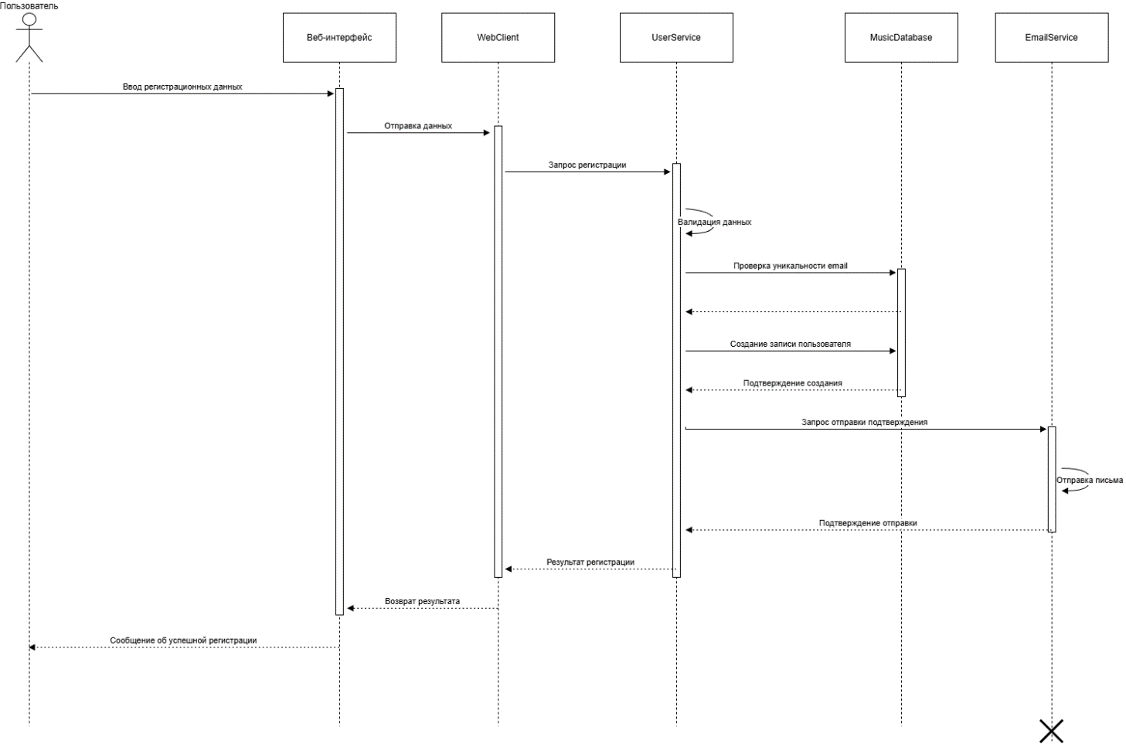

Диаграмма 2. Поиск и воспроизведение музыки

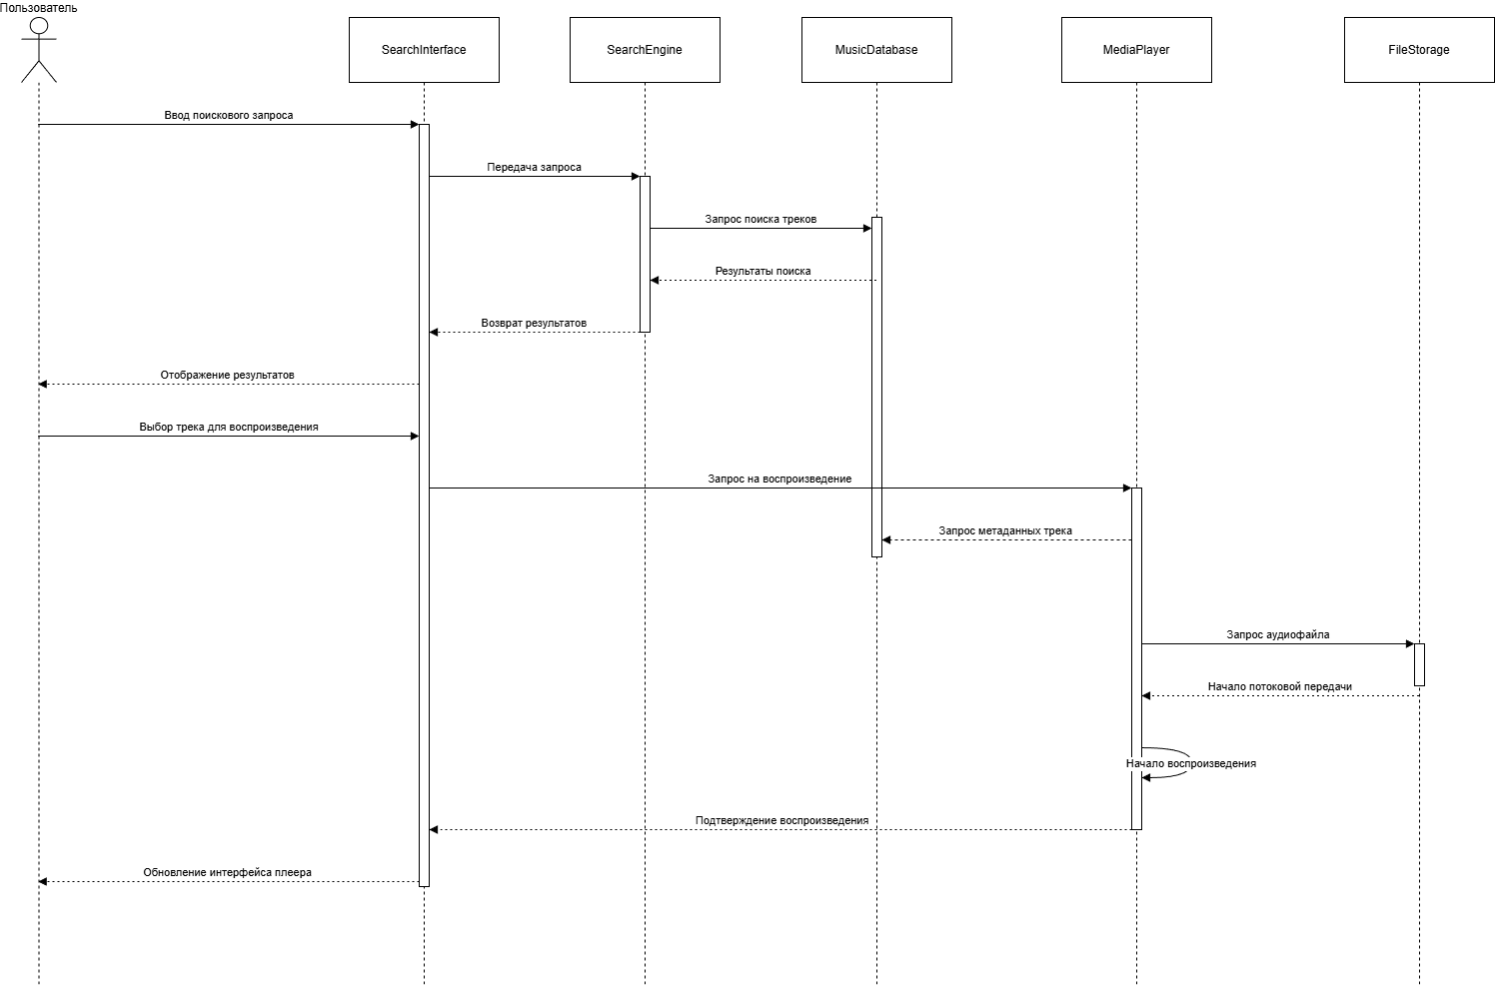

Диаграмма 3. Создание и наполнение плейлиста
